לכבוד
אמאני בדארנה
ת.ז. 311137558

שלום רב,
הרינו שמחים להודיעך כי אישרנו את קבלתך על תנאי לתכנית המוסמך בעבודה סוציאלית לשנת הלימודים תשפ"ד.
הועדה החליטה לקבל אותך על תנאי למגמת עבודה סוציאלית - אינטגרטיבית.
על פי החלטת ועדת הקבלה, קבלתך הסופית לתכנית מותנית בהצגת אישור זכאות לתואר ראשון
(אישור על השלמת התואר הראשון וציון גמר סופי) עד לתאריך ה – 30.09.2023
מכתב קבלה רשמי עם בקשה לתשלום מקדמת מימוש שכר לימוד, יישלח במייל ע"י המדור לקבלת תלמידים.
על מנת להבטיח את מקומך בתכנית, נבקשך להודיענו תוך שבועיים ממכתב זה על כוונתך לממש את הקבלה
לתכנית, לכתובת דוא"ל: swm@savion.huji.ac.il
משלוח האישור ותשלום מקדמת מימוש שכר הלימוד עד התאריך הנקוב בהודעת הקבלה מהמשרד לקבלת תלמידים יאפשר לנו לשמור לך מקום בתכנית.
חשוב להדגיש כי מגמת הלימודים נקבעת על ידי ועדת הקבלה בהתבסס על הנתונים בתיק המועמדות שלך.
לא ניתן לעבור למגמה אחרת לאחר הקבלה.
אנו מברכים אותך על בחירתך ללמוד בתכנית לימודים זו ומאחלים לך הצלחה.
ב ב ר כ ה ,
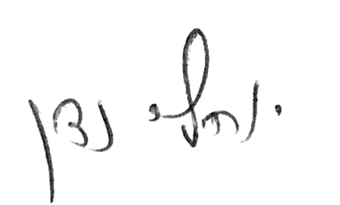
פרופ' יוחאי נדן
ראש תוכניות המוסמך

